2023年度泸州市纳溪区人民检察院
单位决算

目录

公开时间：2024年9月26日

第一部分 单位概况 1
一、主要职责 1
二、机构设置 1
第二部分 2023年度单位决算情况说明 2
一、收入支出决算总体情况说明 2
二、收入决算情况说明 2
三、支出决算情况说明 3
四、财政拨款收入支出决算总体情况说明 4
五、一般公共预算财政拨款支出决算情况说明 4
六、一般公共预算财政拨款基本支出决算情况说明 7
七、财政拨款“三公”经费支出决算情况说明 7
八、政府性基金预算支出决算情况说明 10
九、国有资本经营预算支出决算情况说明 10
十、其他重要事项的情况说明 10
第三部分 名词解释 12
第四部分 附件 15
部门预算项目支出绩效自评表（2023年度） 15
第五部分 附表 25
一、收入支出决算总表 25
二、收入决算表 25
三、支出决算表 25
四、财政拨款收入支出决算总表 25
五、财政拨款支出决算明细表 25
六、一般公共预算财政拨款支出决算表 25
七、一般公共预算财政拨款支出决算明细表 25
八、一般公共预算财政拨款基本支出决算表 25
九、一般公共预算财政拨款项目支出决算表 25
十、政府性基金预算财政拨款收入支出决算表 25
十一、国有资本经营预算财政拨款收入支出决算表 25
十二、国有资本经营预算财政拨款支出决算表 25
十三、财政拨款“三公”经费支出决算表 25

第一部分 单位概况

主要职责
纳溪区人民检察院属于司法机关，主要依照法律规定对有关刑事案件行使侦查权；对刑事案件进行审查，批准或者决定是否逮捕犯罪嫌疑人；对刑事案件进行审查，决定是否提起公诉的这案件支持公诉；依照法律规定提起公益诉讼；对诉讼活动实行法律监督；对判决、裁定等生效法律文书的执行工作实行法律监督；对监狱、看守所的执法活动实行法律监督；法律规定的其他职权。

二、机构设置
泸州市纳溪区人民检察院下属二级预算单位1个，其中行政单位0个，事业单位1个（纳溪区检察文化中心未独立核算）、参照公务员法管理的事业单位0个，其他事业单位0个。

第二部分 2023年度单位决算情况说明

一、收入支出决算总体情况说明
2023年度收、支总计均为1490.5万元。与2022年度相比，收、支总计各增加915.27万元，增长159.1%。主要变动原因是2022年机构改革，上划市一级，部分决算数据由区财政代为列报。
图1：收、支决算总计变动情况图（单位：万元）
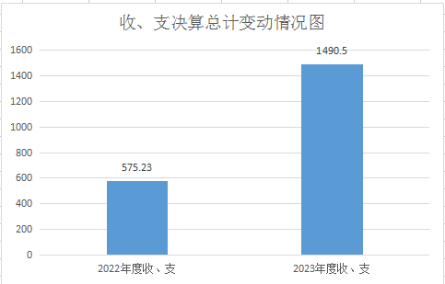

二、收入决算情况说明

2023年度本年收入合计1490.5万元，其中：一般公共预算财政拨款收入1490.5万元，占100%；政府性基金预算财政拨款收入0万元，占0%；国有资本经营预算财政拨款收入0万元，占0%；上级补助收入万元，占0%；事业收入0万元，占0%；经营收入0万元，占0%；附属单位上缴收入0万元，占0%；其他收入0万元，占0%。
图2：收入决算结构图（单位：万元）
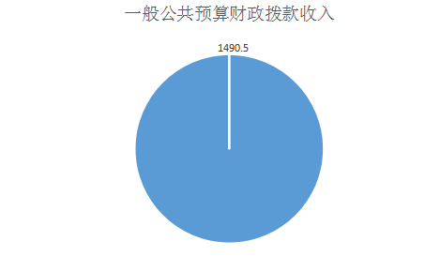

三、支出决算情况说明

2023年度本年支出合计1490.5万元，其中：基本支出1127.51万元，占75.6%；项目支出363万元，占24.4%；上缴上级支出0万元，占0%；经营支出0万元，占0%；对附属单位补助支出0万元，占0%。
图3：支出决算结构图（单位：万元）
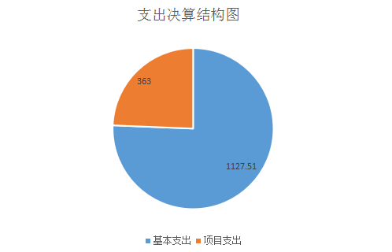

四、财政拨款收入支出决算总体情况说明
2023年度财政拨款收、支总计均为1490.5万元。与2022年度相比，财政拨款收、支总计各增加915.27万元，增长159.1%。主要变动原因是2022年机构改革，上划市一级，部分决算数据由区财政代为列报。
图4：财政拨款收、支决算总计变动情况（单位：万元）
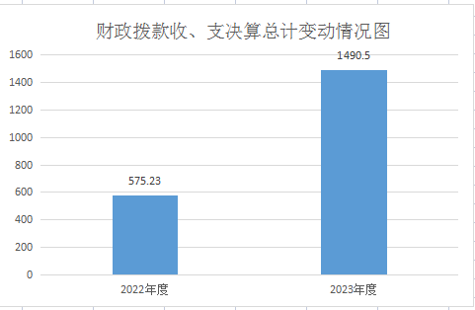

五、一般公共预算财政拨款支出决算情况说明

（一）一般公共预算财政拨款支出决算总体情况
2023年度一般公共预算财政拨款支出1490.5万元，占本年支出合计的100%。与2022年度相比，一般公共预算财政拨款支出增加915.27万元，增长159.1%。主要变动原因是2022年机构改革，上划市一级，部分决算数据由区财政代为列报。
图5：一般公共预算财政拨款支出决算变动情况（单位：万元）
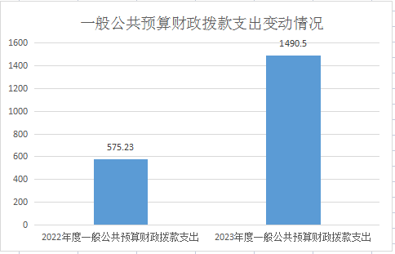

（二）一般公共预算财政拨款支出决算结构情况
2023年度一般公共预算财政拨款支出1490.5万元，主要用于以下方面:一般公共服务支出0万元，占0%；教育支出0万元，占0%；科学技术支出0万元，占0%；文化旅游体育与传媒支出0万元，占0%；公共安全支出1217.8万元，占81.7%；社会保障和就业支出145.87万元，占9.8%；卫生健康支出34.9万元，占2.3%；住房保障支出91.93万元，占6.2%。
图6：一般公共预算财政拨款支出决算结构（单位：万元）
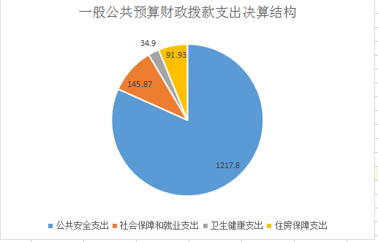

（三）一般公共预算财政拨款支出决算具体情况

2023年度一般公共预算支出决算数为1490.5万元，完成预算100%。其中：
1.公共安全支出-检察-行政运行 2040401，支出决算800.3万元，完成预算100%；公共安全支出-检察-一般行政管理事务 2040402，支出决算为363万元，完成预算100%；公共安全支出-检察-事业运行 2040450，支出决算数为54.5万元，完成预算100%。
2.社会保障和就业支出-行政事业单位养老支出-机关事业单位基本养老保险缴费支出2080505，支出决算113.15万元，完成预算100%；社会保障和就业支出-行政事业单位养老支出-机关事业单位职业年金缴费支出2080506，支出决算32.72万元，完成预算100%。
3.卫生健康支出-行政事业单位医疗-行政单位医疗2101101，支出决算25.15万元，完成预算100%；卫生健康支出-行政事业单位医疗-事业单位医疗2011102，支出决算3.39万元，完成预算100%；卫生健康支出-行政事业单位医疗-公务员医疗补助2101103，支出决算6.36万元，完成预算100%。
4.住房保障支出-住房改革支出-住房公积金2210201，支出决算91.93万元,完成预算100%。

六、一般公共预算财政拨款基本支出决算情况说明
2023年度一般公共预算财政拨款基本支出1127.51万元，其中：
人员经费873.15万元，主要包括：基本工资、津贴补贴、奖金、伙食补助费、绩效工资、机关事业单位基本养老保险缴费、职业年金缴费、其他社会保障缴费、其他工资福利支出、离休费、退休费、抚恤金、生活补助、医疗费补助、奖励金、住房公积金、其他对个人和家庭的补助支出等。
公用经费254.36万元，主要包括：办公费、印刷费、咨询费、手续费、水费、电费、邮电费、取暖费、物业管理费、差旅费、因公出国（境）费用、维修（护）费、租赁费、会议费、培训费、公务接待费、劳务费、委托业务费、工会经费、福利费、公务用车运行维护费、其他交通费、税金及附加费用、其他商品和服务支出、办公设备购置、专用设备购置、信息网络及软件购置更新、其他资本性支出等。

七、财政拨款“三公”经费支出决算情况说明

（一）“三公”经费财政拨款支出决算总体情况说明
2023年度“三公”经费财政拨款支出决算为76.66万元，完成预算100%，较上年度增加51.37万元，增长203.1%。

（二）“三公”经费财政拨款支出决算具体情况说明
2023年度“三公”经费财政拨款支出决算中，因公出国（境）费支出决算0万元，占0%；公务用车购置及运行维护费支出决算68.63万元，占89.5%；公务接待费支出决算8.03万元，占10.5%。具体情况如下：
图7：“三公”经费财政拨款支出结构（单位：万元）
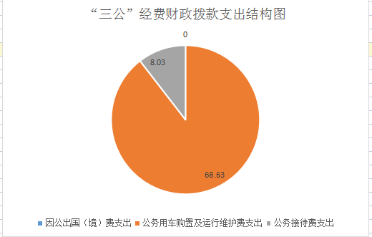
- 因公出国（境）经费支出0万元，完成预算0%。全年安排因公出国（境）团组0次，出国（境）0人。因公出国（境）支出决算比2022年度增加0万元，增长0%。
2.公务用车购置及运行维护费支出68.63万元,完成预算100%。公务用车购置及运行维护费支出决算比2022年度增加48.63万元，增长243.2%。主要原因是2022年机构改革，上划市一级，部分决算数据由区财政代为列报，2023年购置了2辆执法执勤用车。
其中：公务用车购置支出43.73万元。全年按规定更新购置公务用车2辆，其中：轿车1辆、金额17.95万元，越野车0辆、金额0万元，载客汽车0辆、金额0万元，小型客车1辆、金额25.78万元，主要用于单位开展执法执勤工作。截至2023年12月31日，单位共有公务用车7辆，其中：轿车4辆、越野车0辆、载客汽车0辆，小型客车2辆、大中型客车1辆。
公务用车运行维护费支出24.9万元。主要用于办案执法执勤等所需的公务用车燃料费、维修费、过路过桥费、保险费等支出。
3.公务接待费支出8.03万元，完成预算100%。公务接待费支出决算比2022年度增加27.74万元，增长51.8%。主要原因是2022年机构改革，上划市一级，部分决算数据由区财政代为列报。其中：
国内公务接待支出8.03万元，主要用于检察业务交流接待(执行公务、开展业务活动开支的交通费、住宿费、用餐费等)。国内公务接待75批次，752人次（不包括陪同人员），共计支出8.03万元，具体内容包括：业务科室的检察业务交流接待8.03万元。
外事接待支出0万元。外事接待0批次，0人次（不包括陪同人员），共计支出0万元。

八、政府性基金预算支出决算情况说明
2023年度政府性基金预算财政拨款支出0万元。

九、国有资本经营预算支出决算情况说明
2023年度国有资本经营预算财政拨款支出0万元。

十、其他重要事项的情况说明

（一）机关运行经费支出情况
2023年度，泸州市纳溪区人民检察院机关运行经费支出254.35万元，比2022年度增加182.34万元，增长253.2%。主要原因是2022年机构改革，上划市一级，部分决算数据由区财政代为列报。

（二）政府采购支出情况
2023年度，泸州市纳溪区人民检察院政府采购支出总额0万元，其中：政府采购货物支出0万元、政府采购工程支出0万元、政府采购服务支出0万元。授予中小企业合同金额0万元，占政府采购支出总额的0%，其中：授予小微企业合同金额0万元，占政府采购支出总额的0%。

（三）国有资产占有使用情况
截至2023年12月31日，泸州市纳溪区人民检察院共有车辆7辆，其中：主要领导干部用车0辆、机要通信用车0辆、应急保障用车0辆、执法执勤用车7辆，执法执勤用车主要是用于开展检察业务工作。单价50万元以上通用设备0台（套），单价100万元以上专用设备（不含车辆）0台（套）。

（四）预算绩效管理情况
根据预算绩效管理要求，本单位在2023年度预算编制阶段，组织对办案业务经费项目等4个项目开展了预算事前绩效评估，对办案业务经费、物业管理费等5个项目编制了绩效目标，预算执行过程中，选取办案业务经费、物业管理费等5个项目开展绩效监控，组织对办案业务经费、物业管理费等5个项目开展绩效自评，绩效自评表详见第四部分附件。

第三部分 名词解释

1.财政拨款收入：指单位从同级财政部门取得的财政预算资金。
2.事业收入：指事业单位开展专业业务活动及辅助活动取得的收入。
3.经营收入：指事业单位在专业业务活动及其辅助活动之外开展非独立核算经营活动取得的收入。
4.其他收入：指单位取得的除上述收入以外的各项入。5.使用非财政拨款结余：指事业单位使用以前年度积累
的非财政拨款结余弥补当年收支差额的金额。
6.年初结转和结余：指以前年度尚未完成、结转到本年按有关规定继续使用的资金。
7.结余分配：指事业单位按照会计制度规定缴纳的所得税、提取的专用结余以及转入非财政拨款结余的金额等。
8.年末结转和结余：指单位按有关规定结转到下年或以后年度继续使用的资金。
9.公共安全-检察-行政运行 2040401，是指院内行政运行支出。
10. 公共安全-检察-一般行政管理事务 2040402，是指院转移支付业务装备经费和办案业务经费支出。
11.公共安全支出-检察-事业运行 2040450，是指事业运行支出。
12. 社会保障和就业支出-行政事业单位养老支出-机关事业单位基本养老保险缴费支出2080505，是指在职干警职工养老保险支出。
13.社会保障和就业支出-行政事业单位养老支出-机关事业单位职业年金缴费支出2080506，是指在职干警职工职业年金支出。
14. 卫生健康支出-行政事业单位医疗-公务员医疗补2101103，是指公务员补充医疗保险支出。
15.住房保障支出-住房改革支出-住房公积金2210201，是指住房公积金支出。
16.基本支出：指为保障机构正常运转、完成日常工作任务而发生的人员支出和公用支出。
17.项目支出：指在基本支出之外为完成特定行政任务和事业发展目标所发生的支出。
18.经营支出：指事业单位在专业业务活动及其辅助活动之外开展非独立核算经营活动发生的支出。
19.“三公”经费：指部门用财政拨款安排的因公出国（境）费、公务用车购置及运行费和公务接待费。其中，因公出国（境）费反映单位公务出国（境）的国际旅费、国外城市间交通费、住宿费、伙食费、培训费、公杂费等支出；公务用车购置及运行费反映单位公务用车车辆购置支出（含车辆购置税）及租用费、燃料费、维修费、过路过桥费、保险费等支出；公务接待费反映单位按规定开支的各类公务接待（含外宾接待）支出。
20.机关运行经费：为保障行政单位（含参照公务员法管理的事业单位）运行用于购买货物和服务的各项资金，包括办公及印刷费、邮电费、差旅费、会议费、福利费、日常维修费、专用材料及一般设备购置费、办公用房水电费、办公用房取暖费、办公用房物业管理费、公务用车运行维护费以及其他费用。

第四部分 附件

部门预算项目支出绩效自评表（2023年度）
部门预算项目支出绩效自评表（2023年度）
项目名称 |  | 51050023T000008232370-物业管理费
主管部门 |  | 纳溪区检察院部门 |  |  |  |  | 实施单位 （盖章） | 泸州市纳溪区人民检察院
项目基本情况 | 1.项目年度目标完成情况 | 项目年度目标 |  |  |  |  | 年度目标完成情况
项目基本情况 | 1.项目年度目标完成情况 | 围绕构建法制、健康、安全的社会环境，着力落实检察机关主体责任，为检察工作提供完整的后勤服务，保障检察工作顺利进行，维护好社会的公平正义，打造群众满意的社会环境。 |  |  |  |  | 围绕当年法制、健康工作进行宣传，实际完成物业宣传45人次，为检察后勤工作提供坚强的后盾，为高效完成各项工作提供保障。
项目基本情况 | 2.项目实施内容及过程概述 | 确保我院物业费得到顺利保障，为检察后勤工作提供坚强的后盾。
预算执行情况（10分） | 年度预算数（万元） | 年初预算 | 调整后预算数 | 预算执行数 |  |  | 预算执行率 | 权重 | 得分 | 原因
预算执行情况（10分） | 总额 | 2.00 | 0.00 | 2.00 |  |  | 100.00% | 10 | 10 | 此项目为物业管理费，系年初预算。
预算执行情况（10分） | 其中：财政资金 | 2.00 | 0.00 | 2.00 |  |  | 100.00% | / | / | 此项目为物业管理费，系年初预算。
预算执行情况（10分） | 财政专户管理资金 | 0.00 | 0.00 | 0.00 |  |  | 0.00% | / | / | 此项目为物业管理费，系年初预算。
预算执行情况（10分） | 单位资金 | 0.00 | 0.00 | 0.00 |  |  | 0.00% | / | / | 此项目为物业管理费，系年初预算。
预算执行情况（10分） | 其他资金 |  |  |  |  |  |  | / | / | 此项目为物业管理费，系年初预算。
绩效指标（90分） | 一级指标 | 二级指标 | 三级指标 | 指标性质 | 指标值 | 度量单位 | 完成值 | 权重 | 得分 | 未完成原因分析
绩效指标（90分） | 产出指标 | 数量指标 | 宣传次数 | ≥ | 45 | 次 | 45 | 10 | 10 | 无
绩效指标（90分） | 产出指标 | 质量指标 | 高效快捷率 | ≥ | 95 | % | 100 | 20 | 20 | 无
绩效指标（90分） | 产出指标 | 时效指标 | 完成时间 | ≤ | 1 | 年 | 1 | 10 | 10 | 无
绩效指标（90分） | 效益指标 | 社会效益指标 | 检察工作开展率、促进率 | ≥ | 95 | % | 100 | 20 | 20 | 无
绩效指标（90分） | 满意度指标 | 服务对象满意度指标 | 群众满意度 | ≥ | 95 | % | 100 | 10 | 10 | 无
绩效指标（90分） | 成本指标 | 经济成本指标 | 物业管理费1700元/月 | ≤ | 2 | 万元 | 2 | 20 | 20 | 无
合计 |  |  |  |  |  |  |  | 100 | 100
评价结论 | 通过自评，项目自评得分为100分，通过项目的实施，我院在检察办案业务和装备经费上得到了有力的保障，项目效果达到预期目标，反映了我院工作已顺利完成。
存在问题 | 无
改进措施 | 加强对相关人员绩效管理知识及技能培训，合理科学制定绩效目标。
项目负责人：陈华秀 |  |  |  |  | 财务负责人：杨涛
部门预算项目支出绩效自评表（2023年度）
项目名称 |  | 51050023T000008232337-办案业务经费
主管部门 |  | 纳溪区检察院部门 |  |  |  |  | 实施单位 （盖章） | 泸州市纳溪区人民检察院
项目基本情况 | 1.项目年度目标完成情况 | 项目年度目标 |  |  |  |  | 年度目标完成情况
项目基本情况 | 1.项目年度目标完成情况 | 深入贯彻落实市委、区委工作部署和要求，强抓机遇，坚持稳中求进的工作方针，围绕构建法制、健康、安全的社会环境，着力落实检察机关主体责任，依法履行批准、起诉职能，维护社会稳定。强化监督责任，加强刑事检察监督、民事行政检察监督，未检检察监督、控申检察监督。维护公平正义，打造群众满意的社会环境。 |  |  |  |  | 在本年完成各项培训工作共40次，确保我院检察办案各项工作开展，如办案差旅、印刷、公车运行、维修维护等，采购会议视频终端1台，其他信息设备1个等
项目基本情况 | 2.项目实施内容及过程概述 | 确保我院检察办案各项工作开展，如办案差旅、印刷、公车运行、维修维护等，采购会议视频终端1台，其他信息公设备1个等。
预算执行情况（10分） | 年度预算数（万元） | 年初预算 | 调整后预算数 | 预算执行数 |  |  | 预算执行率 | 权重 | 得分 | 原因
预算执行情况（10分） | 总额 | 113.00 | 201.00 | 201.00 |  |  | 100.00% | 10 | 10
预算执行情况（10分） | 其中：财政资金 | 113.00 | 201.00 | 201.00 |  |  | 100.00% | / | /
预算执行情况（10分） | 财政专户管理资金 | 0.00 | 0.00 | 0.00 |  |  | 0.00% | / | /
预算执行情况（10分） | 单位资金 | 0.00 | 0.00 | 0.00 |  |  | 0.00% | / | /
预算执行情况（10分） | 其他资金 |  |  |  |  |  |  | / | /
绩效指标（90分） | 一级指标 | 二级指标 | 三级指标 | 指标性质 | 指标值 | 度量单位 | 完成值 | 权重 | 得分 | 未完成原因分析
绩效指标（90分） | 产出指标 | 数量指标 | 培训次数 | ≥ | 40 | 次 | 40 | 10 | 10 | 无
绩效指标（90分） | 产出指标 | 质量指标 | 高效快捷率 | ≥ | 95 | % | 100 | 20 | 20 | 无
绩效指标（90分） | 产出指标 | 时效指标 | 完成时间 | ≤ | 1 | 年 | 1 | 10 | 10 | 无
绩效指标（90分） | 效益指标 | 社会效益指标 | 工作促进率 | ≥ | 95 | % | 100 | 20 | 20 | 无
绩效指标（90分） | 满意度指标 | 服务对象满意度指标 | 群众满意度 | ≥ | 95 | % | 100 | 10 | 10 | 无
绩效指标（90分） | 成本指标 | 经济成本指标 | 办公设备购置 | = | 110000 | 元 | 103760 | 10 | 10 | 无
绩效指标（90分） | 成本指标 | 经济成本指标 | 办公费、维修费、印刷费等 | ≤ | 820000 | 元 | 1363000 | 5 | 2 | 因业务需要年终追加
绩效指标（90分） | 成本指标 | 经济成本指标 | 装修 | ≤ | 200000 | 元 | 0 | 5 | 5 | 无
合计 |  |  |  |  |  |  |  | 100 | 97
评价结论 | 通过自评，项目自评得分为97分，通过项目的实施，我院聘用人员经费得到了有力的保障，各项工作得以正常开展，检察业务工作顺利完成。
存在问题 | 因预算追加，超过了年初成本指标，且未进行绩效目标调整。
改进措施 | 加强对相关人员绩效管理知识及技能培训，下一步根据办案业务经费开支方向及人员结构情况，合理科学制定绩效目标、提高预算编制准确性。
项目负责人：陈华秀 |  |  |  |  | 财务负责人：杨涛
部门预算项目支出绩效自评表（2023年度）
项目名称 |  | 51050023T000007694778-中央政法转移支付
主管部门 |  | 纳溪区检察院部门 |  |  |  |  | 实施单位 （盖章） | 泸州市纳溪区人民检察院
项目基本情况 | 1.项目年度目标完成情况 | 项目年度目标 |  |  |  |  | 年度目标完成情况
项目基本情况 | 1.项目年度目标完成情况 | 涉密不予公开。
项目基本情况 | 2.项目实施内容及过程概述
预算执行情况（10分） | 年度预算数（万元） | 年初预算 | 调整后预算数 | 预算执行数 |  |  | 预算执行率 | 权重 | 得分 | 原因
预算执行情况（10分） | 总额
预算执行情况（10分） | 其中：财政资金 |  |  |  |  |  |  | / | /
预算执行情况（10分） | 财政专户管理资金 |  |  |  |  |  |  | / | /
预算执行情况（10分） | 单位资金 |  |  |  |  |  |  | / | /
预算执行情况（10分） | 其他资金 |  |  |  |  |  |  | / | /
绩效指标（90分） | 一级指标 | 二级指标 | 三级指标 | 指标性质 | 指标值 | 度量单位 | 完成值 | 权重 | 得分 | 未完成原因分析
绩效指标（90分） | 产出指标
绩效指标（90分） | 效益指标
绩效指标（90分） | 满意度指标
绩效指标（90分） | 成本指标
合计
评价结论
存在问题
改进措施
项目负责人：陈华秀 |  |  |  |  | 财务负责人：杨涛
部门预算项目支出绩效自评表（2023年度）
项目名称 |  | 51050023T000008244892-综合定额
主管部门 |  | 纳溪区检察院部门 |  |  |  |  | 实施单位 （盖章） | 泸州市纳溪区人民检察院
项目基本情况 | 1.项目年度目标完成情况 | 项目年度目标 |  |  |  |  | 年度目标完成情况
项目基本情况 | 1.项目年度目标完成情况 | 深入贯彻落实市委、区委工作部署和要求，强抓机遇，坚持稳中求进的工作方针，围绕构建法制、健康、安全的社会环境，着力落实检察机关主体责任，依法履行批准、起诉职能，维护社会稳定。强化监督责任，加强刑事检察监督、民事行政检察监督，未检检察监督、控申检察监督。维护公平正义，打造群众满意的社会环境。 |  |  |  |  | 完成宣传检查工作，促进解决检察业务办案中的差旅、交通、维修等办案业务和办案设备购置等各项工作。
项目基本情况 | 2.项目实施内容及过程概述 | 着力解决检察业务办案中的差旅、交通、维修等办案业务和办案设备购置，保障检察各项工作得以正常开展。
预算执行情况（10分） | 年度预算数（万元） | 年初预算 | 调整后预算数 | 预算执行数 |  |  | 预算执行率 | 权重 | 得分 | 原因
预算执行情况（10分） | 总额 | 186.00 | 0.00 | 186.00 |  |  | 100.00% | 10 | 10
预算执行情况（10分） | 其中：财政资金 | 186.00 | 0.00 | 186.00 |  |  | 100.00% | / | /
预算执行情况（10分） | 财政专户管理资金 | 0.00 | 0.00 | 0.00 |  |  | 0.00% | / | /
预算执行情况（10分） | 单位资金 | 0.00 | 0.00 | 0.00 |  |  | 0.00% | / | /
预算执行情况（10分） | 其他资金 |  |  |  |  |  |  | / | /
绩效指标（90分） | 一级指标 | 二级指标 | 三级指标 | 指标性质 | 指标值 | 度量单位 | 完成值 | 权重 | 得分 | 未完成原因分析
绩效指标（90分） | 产出指标 | 数量指标 | 检查宣传次数 | ≥ | 45 | 次 | 45 | 10 | 10 | 无
绩效指标（90分） | 产出指标 | 质量指标 | 高效快捷率 | ≥ | 95 | % | 100 | 20 | 20 | 无
绩效指标（90分） | 产出指标 | 时效指标 | 完成时间 | ≤ | 1 | 年 | 1 | 10 | 10 | 无
绩效指标（90分） | 效益指标 | 社会效益指标 | 检察工作开展率、促进率 | ≥ | 95 | % | 100 | 20 | 20 | 无
绩效指标（90分） | 满意度指标 | 服务对象满意度指标 | 群众满意度 | ≥ | 95 | % | 100 | 10 | 10 | 无
绩效指标（90分） | 成本指标 | 经济成本指标 | 运行经费3.5万元/人 | ≤ | 186 | 万元 | 186 | 20 | 20 | 无
合计 |  |  |  |  |  |  |  | 100 | 100
评价结论 | 通过自评，项目自评得分为100分，通过项目的实施，我院在检察办案业务和装备经费上得到了有力的保障，项目效果达到预期目标，反映了我院工作已顺利完成。
存在问题 | 无
改进措施 | 下一步根据各部门业务及预算情况，进一步细化、精化指标。
项目负责人：陈华秀 |  |  |  |  | 财务负责人：杨涛
部门预算项目支出绩效自评表（2023年度）
项目名称 |  | 51050023T000008243358-聘用人员和书记员经费
主管部门 |  | 纳溪区检察院部门 |  |  |  |  | 实施单位 （盖章） | 泸州市纳溪区人民检察院
项目基本情况 | 1.项目年度目标完成情况 | 项目年度目标 |  |  |  |  | 年度目标完成情况
项目基本情况 | 1.项目年度目标完成情况 | 保障聘用人员和聘用书记人员相关工作经费，包含工资、津补贴、保险、公积金等各项待遇。并做好公诉、控申、检察、后勤等各项工作，为检察工作顺利开展作好充分保障，维护公平正义，打造群众满意的社会环境。 |  |  |  |  | 完成聘用书记人员，辅助检查工作顺利开展。
项目基本情况 | 2.项目实施内容及过程概述 | 确保聘用人员和聘用书记人员相关工作经费，包含工资、津补贴、保险、公积金等各项待遇。
预算执行情况（10分） | 年度预算数（万元） | 年初预算 | 调整后预算数 | 预算执行数 |  |  | 预算执行率 | 权重 | 得分 | 原因
预算执行情况（10分） | 总额 | 87.00 | 104.00 | 104.00 |  |  | 100.00% | 10 | 10
预算执行情况（10分） | 其中：财政资金 | 87.00 | 104.00 | 104.00 |  |  | 100.00% | / | /
预算执行情况（10分） | 财政专户管理资金 | 0.00 | 0.00 | 0.00 |  |  | 0.00% | / | /
预算执行情况（10分） | 单位资金 | 0.00 | 0.00 | 0.00 |  |  | 0.00% | / | /
预算执行情况（10分） | 其他资金 |  |  |  |  |  |  | / | /
绩效指标（90分） | 一级指标 | 二级指标 | 三级指标 | 指标性质 | 指标值 | 度量单位 | 完成值 | 权重 | 得分 | 未完成原因分析
绩效指标（90分） | 产出指标 | 数量指标 | 检察宣传次数 | ≥ | 45 | 次 | 45 | 10 | 10 | 无
绩效指标（90分） | 产出指标 | 质量指标 | 高效快捷率 | ≥ | 95 | % | 100 | 20 | 20 | 无
绩效指标（90分） | 产出指标 | 时效指标 | 完成时间 | ≤ | 1 | 年 | 1 | 10 | 10 | 无
绩效指标（90分） | 效益指标 | 社会效益指标 | 检察工作开展率、促进率 | ≥ | 95 | % | 100 | 20 | 20 | 无
绩效指标（90分） | 满意度指标 | 服务对象满意度指标 | 群众满意度 | ≥ | 95 | % | 95 | 10 | 10 | 无
绩效指标（90分） | 成本指标 | 经济成本指标 | 差旅费 | ≤ | 26000 | 元 | 0 | 5 | 5 | 无
绩效指标（90分） | 成本指标 | 经济成本指标 | 年终考核、工会社福利成本 | ≤ | 177000 | 元 | 166300 | 5 | 5 | 无
绩效指标（90分） | 成本指标 | 经济成本指标 | 工资、保险、公积金成本 | ≤ | 667000 | 元 | 873700 | 10 | 8.5 | 因年终调整追加金额
合计 |  |  |  |  |  |  |  | 100 | 98.5
评价结论 | 通过自评，项目自评得分为98.5分，通过项目的实施，我院公用经费得到了有力的保障，检察后勤保障工作顺利进行。
存在问题 | 工资、保险、公积金因年终追加调整，超过了年初预定指标成本。
改进措施 | 下一步根据全院经费预算情况，进一步细化、精化指标，确保各项指标预算更精准。
项目负责人：陈华秀 |  |  |  |  | 财务负责人：杨涛

第五部分 附表

一、收入支出决算总表

二、收入决算表

三、支出决算表

四、财政拨款收入支出决算总表

五、财政拨款支出决算明细表

六、一般公共预算财政拨款支出决算表

七、一般公共预算财政拨款支出决算明细表

八、一般公共预算财政拨款基本支出决算表

九、一般公共预算财政拨款项目支出决算表

十、政府性基金预算财政拨款收入支出决算表

十一、国有资本经营预算财政拨款收入支出决算表

十二、国有资本经营预算财政拨款支出决算表

十三、财政拨款“三公”经费支出决算表

